Qaraqalpaqstan Respublikası Shomanay rayonı málimleme-kitapxana orayı
Málimleme biblografiya xızmeti.

Ózbek xalqınıń ullı shayırı»
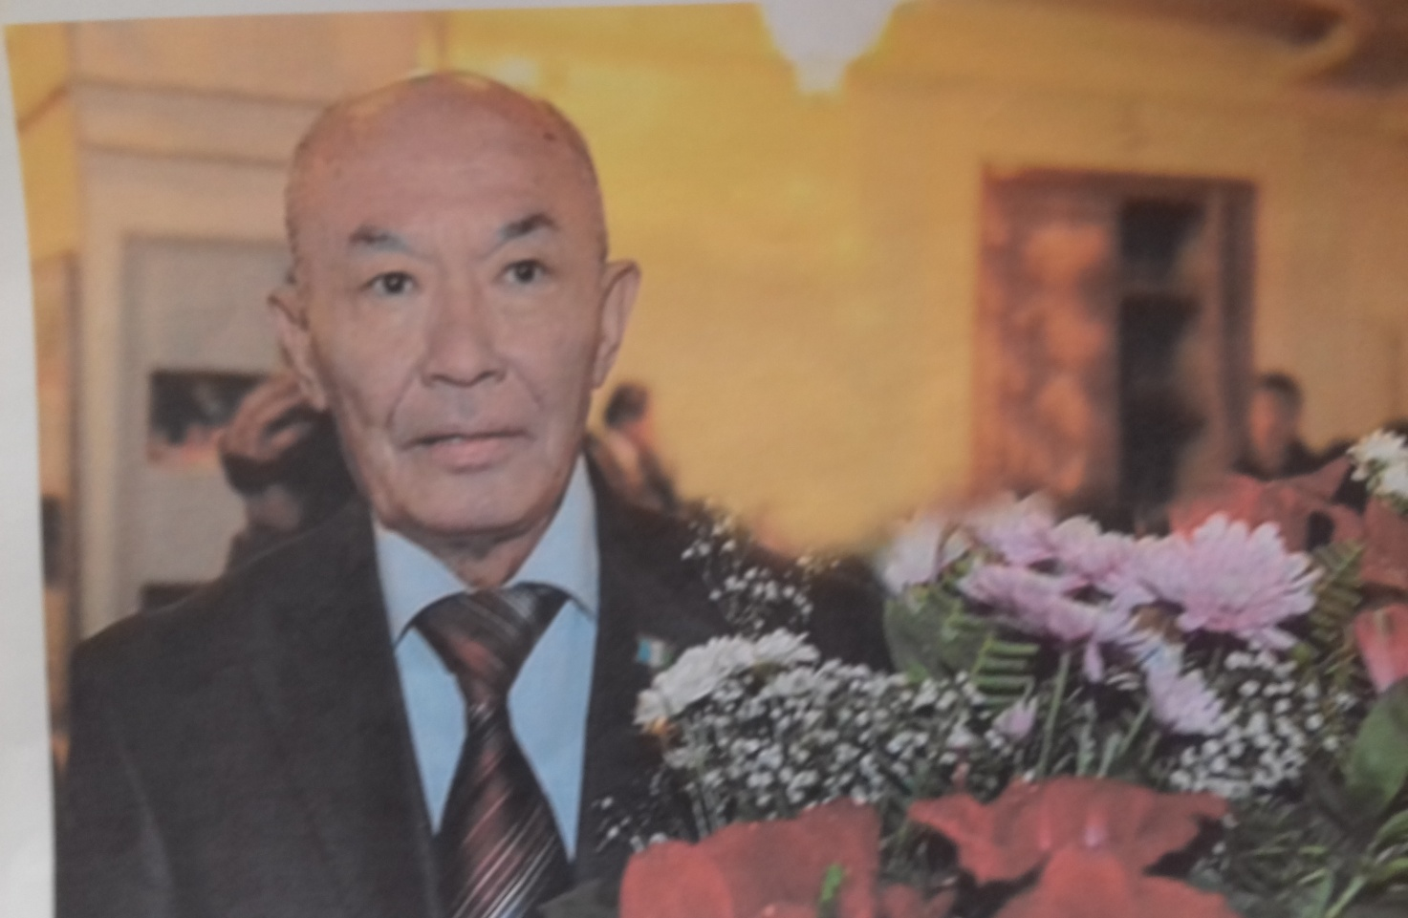

Ózbekstan xalıq shayırı,Ózbekstan qaharmanı Abdulla Oripovtıń dóretiwshligine arnap málimleme-kitapxana orayları hám mektep kitapxanaları paydalanıw ushın dúzilgen metodikalıq qollanba
Eskirmas, to’zimas so’z soxiblaridan biri Abdulla Oripovdir.
Uning ilk sherlari xalq qalbida qanday aks-sado bergan bo’lsa,
eng yangi satrlari ham shunday sexrli qudrat bilan jaranglab turibdi.

Erkin Voxidov.
A.Oripov ózbek ádebiyatına 60 jılları E.Voxidov, Aman Matjan, X.Qudayberdieva, O.Xojieva sıyaqlı dóretiwshi jaslar menen kirip keldi. A.Oripov 1941 jılı 21martta Qarshi qalasına jaqın Neko’z awılında tuwılǵan. 1958- jılı mektepti altın medal menen tamamladı. 1963 jılı Tashkent Mámleketlik Universitetiniń jurnalistika fakultetin pitkergennen soń, 1963 -1974 jılları baspa sózde isleydi. 1974-1980 jılları «Sharq yulduzi» hám «Gulxan» jurnallarında, 1980-1985 jılları Ózbekistan jazıwshılar awqamında juwapkerli lawazımlarda miynet etti, keyingi waqıtları Senat aǵzası bolıp saylandı.
1967 jıllardan baslap onıń bir neshe poeziyalıq toplamları menen 30 ǵa jaqın dástan, poema hám dramalıq shıǵarmaları basılıp shıqtı.
Keyingi waqıtta shayır Ózbekistanda avtorlar huqıqın qorǵaw mámleketlik komitetin basqaradı.
A.Oripov «Húrmet belgisi»ordeni hám Xamza atındaǵı mámleketlik sıylıqtıń laureatı, 1981- jılı qosıq penen jazılǵan «Hákim hám ájel» dástanı ushın Ózbekistan mámleketlik sıylıǵın alıwǵa eristi.1990 -jılı dóretiwshilik xızmetleri ushın Ózbekistan xalıq shayırı ataǵın alıwǵa miyasar boldı.
1998- jılı A. Oripovqa Ózbekistan qaharmanı ataǵı berildi. Shayır Ózbekistan Respublikası gimininiń avtorı. Jaslayınan ziyrek hám talapshan A.Oripovtıń dóretiwshiliginiń qáliplesiwinde ózi tuwılıp ósken ortalıqtıń hám xalıq awız-eki dóretpeleriniń tásiri oǵada kúshli bolǵan. Ol oqıǵan kitaplardıń arasında xalıq dástanlarınan baslap Nawayı shıǵarmaları, Pushkinniń awdarmaları, Ǵafur Ǵulam, Xamid Olimjannıń qosıqları hám basqa da romanları, gúrrińleri bolǵan.
A.Oripov Ǵ.Ǵulam, X.Olimjan, Sholpan, Usman Nosir, Mirtemir, A.Qahxar hám taǵı da basqalardı ózine ustaz dep bilgen hám olardıń dóretpelerinen ruwxlanıp, ájayıp shıǵarmaların dóretti. Shayırdıń «Kishkene juldız» (1965), «Kózlerim jolıńda» (1966), «Anajan» (1969), «Ózbekistan» (1972), «Ǵayrat» (1974), «Jurtım samalı» (1976), «Jıllar ármanı» (1984), «Isenim kópirleri» (1989) sıyaqlı bir neshe poeziyalıq toplamları basılıp shıqtı.
Shayır qaysı temada jazsa da poeziyaǵa úlken juwapkershilik penen qaraydı hám jaqsı qosıq jazıwdı hujdan isi dep esaplaydı.Bunı shayır «Anajanım poeziya» qosıǵında bılay suwretleydi:

Basın iyer bárqulla
Bosaǵańda Abdulla
Eń joqarı baxtım meniń
Anajanım poeziya

A.Oripov dóretiwshiligi jıldan-jılǵa jańa temalar menen ideyalıq, kórkemlik jaqtan da bayıp bardı. Shayırdıń poeziyasında Ana-Watan, Ózbekistan teması tasqın yosh, bálent lapız, perzentlik sezim menen tereń ulıǵlanadı. Ana Watanǵa hám miynetkesh xalıqqa bolǵan shayırdıń mehir-muxabbatı kópshilik qosıqlarınıń mazmunında sheber sáwlelengen. Shayır kindik qanı tamǵan tuwılǵan jerdiń, Ana –Watannıń qádir-qımbatın «Isenim kópirleri» poeziyalıq toplamındaǵı lirikalıq qosıqlarında tereń asha alǵan. Hár bir insannıń tuwǵan anası birew bolǵanı sıyaqlı Ana-Watanı da birew degen ideyanı poeziya tili menen bılayınsha tásirli jetkeredi:

Bul jarıq dunyada Watan birewdur,
Birewdur dunyada ana degen de.
Shayır xalqımızdıń hadal miynet etip hadal jasap atırǵanlıǵına sonshelli dárejede súysinip qarasa, ayırım adamlarda mehir-muhabbattıń, haqıyqatlıq penen sadıqlıqtıń joǵalıp baratırǵanlıǵına ashınıp qaraydı. Usınday adamlarǵa shın kewlinen kúyinip «Aldıńda hásiretli oyǵa talaman, qashan xalıq bolasan’, áy sen alaman» dep jar saladı. Shayırdıń «Bajıxana», «Teńizge», «Saratan» sıyaqlı qosıqları miynetkesh xalıqqa bolǵan tereń isenimnen hám xalıqtıń ǵam-qayǵısına sherik bolıp jasaǵanlıǵınan derek beredi.
A.Oripovtıń «Hayal» qosıǵında da insap, hujdan, ádep-ikramlılıq opadarlıq máseleleri tereń sáwlelenedi. Qosıqta urıs payıtında kúyewi urısta ólip, on gulinen bir guli ashılmay on toǵız jasında jesir qalǵan hayaldıń erine hám iyilip túsken shańaraǵına opadarlıǵı menen hadallıǵı súyispenshilik penen súwretlenedi.
A.Oripov xalqınıń tábiyatına tán bolǵan mehir- muxabbattı, joqarı adamgershilik pazıyletlerdi ulıǵlap qoymastan, xalıqlar doslıǵı temasında da kóplegen qosıqlar dóretti. A.Oripovtıń 90 jılları jazılǵan «Ómir sabaqları», «Gina», «Opa etesenbe báhárim», «Temir baǵları» qosıqlarınıń hár birinde adamlarda tereń oyǵa salatuǵın pikirler sáwlelengen.
Shayırdıń «Hákim hám Ájel» dástanında bılay delingen.

Men-iblispen, adamlardıń ózinen shıqqan
Sen danasań, joqdur seni kórerge kózim.

Shayır usılayınsha dástandaǵı dramatikalıq waqiyalar arqalı dunyadaǵı qızǵanshaqlıq penen ishi tarlıqtı, jawızlıq penen hujdansızlıqtı ashıqtan-ashıq áshkara etedi.
A.Oripov dilmashlıq tarawında da kóbirek qálem terbetip kiyatır. Ol Pushkin, Shevchenko, Nizami Ganjavi, Qaysın Kuliev, Usman Yusupov sıyaqlı bir neshe talant iyeleriniń shıǵarmaların ózbek tiline awdardı.
Ózbekistan xalıq shayırı,Ózbekistan qaharmanı A.Oripovtıqa baylanıslı kitapqumarlar arasında ótkeriletuǵın viktorina sorawları.

1.Shayır A Oripov neshinshi jılı tuwılǵan? (1941)

2 A.Oripov orta mektepti neshinshi jılı pitkergen? (1958)

3. Ózbekistan xalıq shayırı qaysı oqıw ornın pitkergen? (TashGU1963j)

4 A.Oripovtıń birinshi qosıq toplamları neshinshi jılı basıp shıǵıldı? (1965)
5. A.Oripovtıń «jıllar ármanı» neshinshi jılı basılıp shıqtı? (1984)

6 Shayırdıń Abu Ali Ibn Sinoǵa baǵıshlap jazǵan dástanı. (Xakim va Ajal)

7. Ózbekistan Respublikası gimin neshinshi jılı jazdı (1992j 10 dekabr) .

8. A. Oripovtıń qanday qosıqların bilesiz?
9. «Ana Watan» haqqında qaysı qosıǵında jırlaydı? «Isenim kópirleri»

10.Shayır qaysı jazıwshılardıń shıǵarmaların ózbek tiline awdardı (Pushkin,Dantenniń hám t.b.)
Shayır A.Oripov poeziyası boyınsha
Baxru bayt bellesiwin ótkeriw shártleri.
Viktorina maqseti : A.Oripovtıń watan ana, ana tabiyat, adamgershilik hám basqa temalarda jazılǵan qosıqlarına kitap oqıwshılardıń qızıǵıwshılıǵın asırıwdan ibarat.
Viktorina ótkeriwden aldın kitap oqıwshılardan ibarat eki topar dúziledi. Bellesiwge mektep, licey, kolledj oqıwshıları,joqarı oqıw orınları hám túrli kásip iyeleri bolǵan kitap oqıwshılar qatnasıwı múmkin.
Viktorinanı shólkemlestiriwshiler qatnasıwshılarǵa beriletuǵın shártlerdi dúzip shıǵadı, soń hár bir qatnasıwshıǵa nomer beriledi. Viktorina qatnasıwshıları náwbet penen qosıqtıń aqırǵı háribinen qosıq aytıwdı dawam ettiredi. Aldın aytılǵan qosıq qatarları ekinshi qatnasıwshı tárepinen tákkirarlanbawı kerek, eger 30 sekundta qosıqtı dawam ettire almasa bellesiwdi toqtatıp ol qatnasıwshı oyınnan shıǵadı al qalǵan qatnasıwshılar bellesiwdi dawam ettiredi.
Baxru-bayt bellesiwi ótkeriletuǵın kitapxanalarda A.Oripovtıń ómiri hám onıń dóretpeleri boyınsha shıǵarmalarınan kitap kórgizbeler, kitaplarınan suwretli kitap kórgizbelerdi shólkemlestiriwge, ushırasıw kesheleri, shayırlar menen «dóńgelek stol»,poeziya keshelerin ótkeriwge boladı.

Baxru-bayt viktorinası ushın qosıqlar.

1.Temurdek zotning-ku qaytmoǵi gumon,
Lekin ne bulsa ham izi qolibdi.

2.Ikkovi bir-birin tugatguncha to
Urtada bu dunyo ado buladi.
3.Ishqqa, muxabbatga tashna utdik biz,
Goh esa quyoshdek porloq va yiroq.

4.Kutluǵ bir saharda kuz ochdi buloq
Yul soldi daryolar sari adashib.

5. Bir xikmat uqiman xazonlardan men:
«Yashagin-u biroq yaproq bulma sen».

6. Nido bergil, qaydasan, sharpangga quloq tutdim,
Sirli tushlar kurib men bor dunyoni unutdim,

7. Menga alam qilar, tilla baliqcha
Bir kulmak hovuz deb bilar dunyoni,

8. Ikki dustning sadoqati, mexri, himmati
Qoynoting qadridan ham turgaydir baland.

9.Dunyo ham, insonlar qalbi xam bugun
Yovuzlikdan zada qurikxonadir.

10.Rangi kul sepilgan zamindek chipor
Darbonning ust-boshi shunaqa taxlit.

11.Tim qora osmonda porlab kurinar,
Shu jajji sayyora kurkam uluǵvor.

12.Ruxsorim poklandi, balki umrbod
Duzax izi unda topgandi tuzim.

13.Muruvvat neligin bilmas mexmonim,
Kuzi och, eb tuymas, bekunim gadoy,

14.Ish desa kuplarning tokatlari toq
Sen-chi, aytmasa ham tayyorsan mudom.

15.Menga manov maxluq ozor berar kup,
Madad ayla endi, avliyo inson.

16.Nimasan? qandayin sexrli kuchsan?
Nechun tomoshaga bunchalar o’chsan?

17.Ne-ne zotlar gar o’zlari tapsa ham to’zim
Odamzotga ko’rmaganlar yomonlik ravo.

Viktorina aqırında tóreshiler toparı ballardı esaplap shıǵadı.
Bunda qosıqlardıń mánisi, mazmunı itibarǵa alınadı.
Tóreshiler toparına ádebiyat oqıtıwshılar,jazıwshılar hám shayırlar, jurnalistler mirát etiledi. Jeńimpazlarǵa sawǵa tayarlanadı.

A.Oripov haqqında jazıwshı-shayırlardıń jazǵan ádebiyatları.

Begimkulov.D. Haqqa xaqiqatga tashna sheriyat:(A. Oripov sheriyatlar haqida)//Oripov A. Savob.-T.:1997.b.90.-109.

Voxidov. E. Barkamol ijod namunalari: (shoir A. Oripov haqida)// Oripov. A.Hikmat sadolari.-T.:1993.b.97.98.

Vohidov.E. Hayot ilhomi:(A. Oripov sheriyati) //Voxidov.E. Shoiru,sheru.-T.:1997.b.83-86.
Norboev.V. Boshniy va Zohiniy jarayonlar:(A. Oripov haqida)// Norboev. Istedod, etiqod, zamon.-T.:Adabiyot va sana’t.1981.-39-98bet.

Norboev. B. Sher yo’li-qalb yo’li:Turkum sherlar xususida (A.Oripov «Armaniston» turkumidagi sheri haqida)//Norjoev.B. Ma’naviyat mezoni.-T.:1985.b.24-28.
Kayumov.L.A. Oripov:Hayot va ijodi: Kayumov. L. Zamondoshlar.-T.:1985.b.34.b.343.
Qushjanov. M.Meli. S.A.Oripov.-T.:Ma’naviyat 2000.-136.b.

Qushjanov.M.Kamalakdek serjilo (A.Oripov.T.:Sherlari haqida)// Oripov.A.Yillar armoni.T.:1984.-b.3-22.

. T Mámbetniyazov hám basqalar. Ádebiyat 9-klass ushın sabaqlıq. Nókis «Bilim»-2010 jıl – 304 bet.
A.Oripov «Tanlangan asarlar» To’rt jildlik, uchinchi jild. Tarjimalar. Ǵ.Ǵulom nomidagi Adábiyot va san’at nashriyoti. Toshkent 2001. Kinoscenariy, maqolalar, suhbatlar, xotiralar. To’plovchi, so’ngsuz va izoxlar muallifi D.Begimqulov.-384 b.
A.Oripov Tanlangan asarlar; To’rt jildlik Tahrir hayati: O.Sharafeddinov, M.Qo’shjonov, E.Vohidov va boshqalar.- T.G.Gulom nomidagi Adabiyot va sana’t nashr.,2001.-3 jild. Tarjimalar- 384 b.

A.Oripov haqqında jazıwshılardıń oy-pikirleri

Abdulla Oripovday shoir yuz yilda bir marta tuǵiladi.
Islom Karimov.

Katta shoir hamisha o’z vaqtida maydonga keladi, u-hamisha tarixiy…
Abdulla Oripov menga XXI asrga qadam qo’ygan davrimizning buyuk madaniy ahamiyatga molik ana shunday shoiri bo’lib gavdolanadi… Chingiz Aytmatov

Abdulla Oripov. Shoir! Shoir bo’lganda ham anov-manovlardan emas. Xudo butun qilib berganlardan.Zur ! MirTemir
Men tanqidchi emasman, tabiatshunosman. Shoirni - A.Oripovni o’rganmoq uchun, tabiat menga yoshligimni qaytarib bergudek bo’lsa, albatta adabiyotshunos bo’lardim. Faqat A.Oripovni o’rganish uchungina shu sohani dilimga, sho’rimga jo qilib olgan bo’lardim.
Jo’ra Saidov. Akademik.

Biblografiya xızmeti baslıǵı: Qaypova .Z.

